**JOBSHEET 1**

|  |  |  |
| --- | --- | --- |
|  | **SMK NEGERI 1 Jakarta** | **ALOKASI WAKTU**  **1 x 120 Menit** |
| EKSKUL: SIOT |
| Topik: lcd 16x2 + i2c modul dan sensor ultrasonik |

1. Tujuan Percobaan
2. Peserta didik mampu mengaplikasikan input Sensor api dengan infrared
3. Peserta didik mampu menggunakan LCD display
4. Target Peserta didik mampu menerapkan dalam secara langsung seperti untuk membuat sistem keamanan kebakaran.
5. Teori Singkat
6. Liquid Crystal Display (LCD + i2c)

LCD (Liquid Crystal Display) adalah suatu jenis media tampilan yang menggunakan kristal cair sebagai penampil utama. LCD (Liquid Crystal Display) bisa menampilkan suatu gambar/karakter dikarenakan terdapat banyak sekali titik cahaya (piksel) yang terdiri dari satu buah kristal cair sebagai titik cahaya. Walau disebut sebagai titik cahaya, namun Kristal cair ini tidak memancarkan cahaya sendiri. LCD 16x2 dapat menampilkan sebanyak 32 karakter yang terdiri dari 2 baris dan tiap baris dapat menampilkan 16 karakter. Pada LCD 16×2 pada umumnya menggunakan 16 pin sebagai kontrolnya, tentunya akan sangat boros apabila menggunakan 16 pin tersebut. Karena itu, digunakan driver khusus sehingga LCD dapat dikontrol dengan modul I2C atau Inter-Integrated Circuit. Dengan modul I2C, maka LCD 16x2 hanya memerlukan dua pin untuk mengirimkan data dan dua pin untuk pemasok tegangan. Sehingga hanya memerlukan empat pin yang perlu dihubungkan ke Mikrokontroller yaitu :

• GND : Terhubung ke ground

• VCC : Terhubung dengan 5V

• SDA : Sebagai I2C data dan terhubung ke pin A4 Arduino (SDA)

• SCL : Sebagai I2C data dan terhubung ke pin A5 Arduino (SCL)

Gambar LCD (16x2) 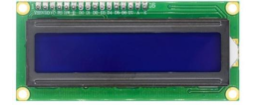

Gambar i2c module

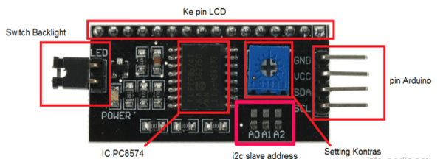

1. **Sensor ultrasonic** adalah sensor yang berfungsi untuk merubah besaran fisis (suara) menjadi besaran listrik maupun sebaliknya yang dikonversi menjadi jarak.

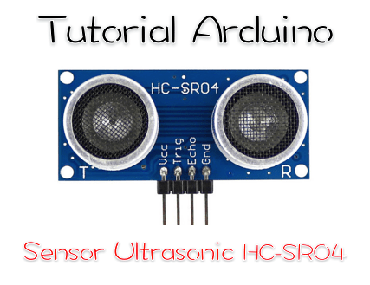

**Konsep dasar dari sensor ini** yaitu memanfaatkan prinsip pemantulan gelombang suara yang dapat diaplikasikan untuk menghitung jarak benda dengan frekuensi yang ditentukan sesuai dengan sumber oscilator.

Disebut sebagai **sensor ultrasonic** dikarenakan sensor ini mengaplikasikan gelombang ultrasonik sebagai trandusernya.

Gelombang ultrasonic merupakan gelombang suara yang memiliki frekuensi tinggi yaitu pada kisaran 20 kHz.

Bunyi ini tidak bisa di dengar dengan telinga normal manusia, hanya bisa didengar oleh sistem pendengaran pada kelelawar, anjing, lumba-lumba, dan kucing.

Dan sifat dari gelombang ini yaitu hanya bisa merambat melalui zat cair, padat, dan gas.

Reflektivitas gelombang ultrasonik pada permukaan benda padat hampir sama dengan reflektivitas suara ultrasonik dengan permukan benda cair.

Meskipun begitu pada gelombang bunyi ultrasonik akan mudah diserap oleh bahan – bahan tertentu seperti bahan dari busa maupun tekstil .

## Cara Kerja

Sensor ini dimulai dari gelombang ultrasonik dengan frekuensi tertentu yang dibangkitkan melewati alat yang disebut juga dengan nama piezoelektrik sebagai transmitter.

Alat ini akan menghasilkan gelombang ultrasonik yang berfrekuensi 40kHz  (sesuai dengan osilator yang terpasang pada sensor).

Biasanya alat ini akan memancarkan gelombang pada suatu target dan jika sudah mengenai permukaan target, maka gelombang tersebut akan terpantulkan kembali.

Pantulan gelombang tersebut akan diterima oleh **piezoelektrik (receiver)** dan kemudian sensor akan mengkalkulasi perbedaan antara waktu pengiriman dan waktu gelombang pantul yang diterima.

Alat dan Bahan Praktikum

1. Laptop / PC yang sudah terinstal ARDUINO IDE ....1 buah
2. Arduino UNO 1 buah
3. Project Board 1 buah
4. LCD Display (i2c) 1 buah
5. Sensor ultrasonic 1 buah
6. Kabel Jumper secukupnya
7. Library LCD yang dapat di download sbb

<https://drive.google.com/drive/folders/1kG7jZDbCzdeo6L8U9c8eRJTQepFA_357?usp=sharing>

1. Kesehatan dan Keselamatan Kerja
2. Berdo’alah sebelum memulai kegiatan belajar.
3. Pergunakan peralatan lab sesuai dengan fungsinya.
4. Bacalah dan pahami petunjuk praktikum pada setiap lembar kegiatan belajar.
5. Pastikan selalu mengikuti langkah-langkah kerja secara berurutan.
6. Sebelum melakukan wiring / upload program, pastikan tidak ada tegangan atau catu daya yang tersambung pada rangkaian.
7. Kembalikan peralatan dan rapikan meja setelah selesai melakukan percobaan.
8. Langkah Kerja

Susunlah rangkaian seperti berikut untuk menggunakan sensor ultrasonik:

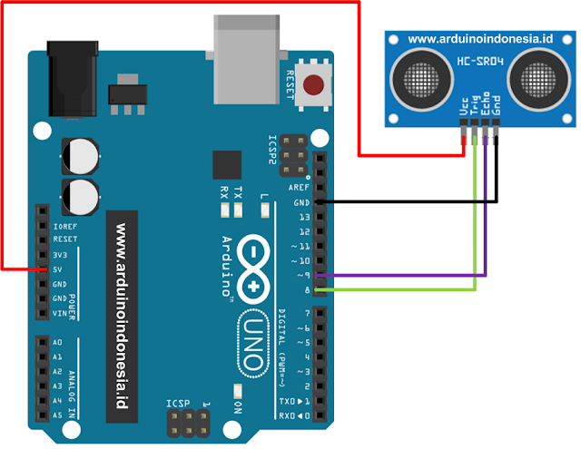

Dengan menggunakan program :

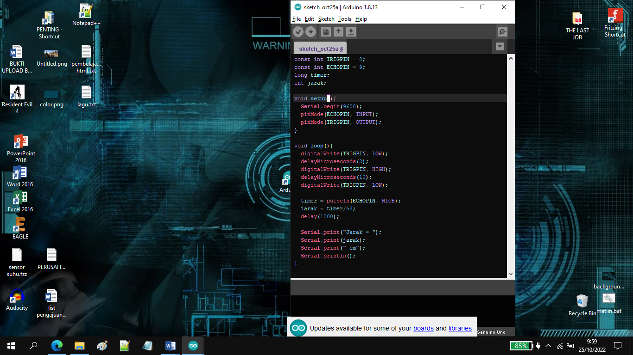

Kemudian susun lah lcd seperti gambar berikut:

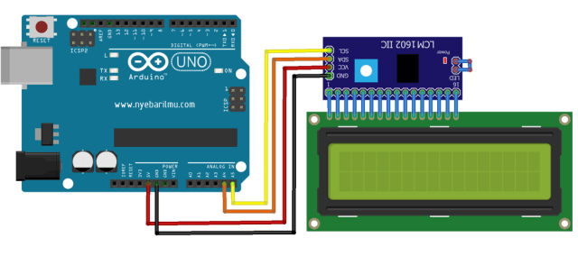

Kemudian masukan ke program seperti berikut:

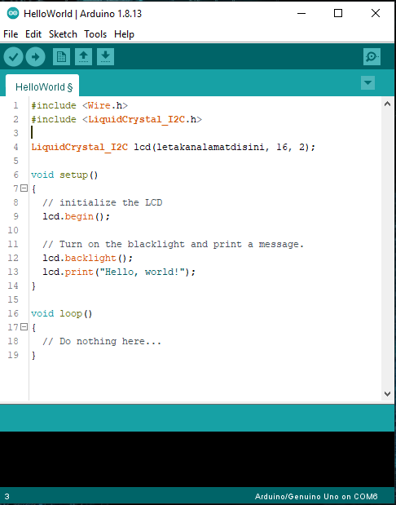

1. Kemudian klik Upload, untuk mengapload program anda kedalam board ARDUINO
2. Perhatikan tampilan display lcd

Tahap Selanjutnya

1. Jika berhasil coba untuk menghubungkan lcd dan sensor ultrasonic di lcd 16x2, anda dapat menggunakan skema lcd di atas dan menggunakan skema dari penggunaan sensor ultrasonic, untuk program anda dapat menggabungkan program lcd saja dan program pengukuran sensor ultrasonic

Quis: